七下数学 | 同步考点专题训练
相交线（考点+题型）
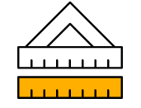
知识梳理
考点一、相交线
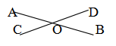
相交线：如果两条直线只有一个公共点，就说这两条直线相交，该公共点叫做两直线的交点。如直线AB、CD相交于点O。

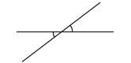
对顶角：两条直线相交出现对顶角。顶点相同，角的两边互为反向延长线，满足这种关系的角，互为对顶角，对顶角相等。对顶角是成对出现的。

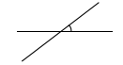
邻补角：有一条公共边，角的另一边互为反向延长线.满足这种关系的两个角，互为领补角。

考点二、垂线
垂直：当两条直线相交所成的四个角中，有一个角是直角时，这两条直线互相垂直，其中一条直线叫另一条直线的垂线，它们的交点叫垂足。
从垂直的定义可知，判断两条直线互相垂直的关键：要找到两条直线相交时四个交角中一个角是直角。

垂直的表示：用“⊥”和直线字母表示垂直.
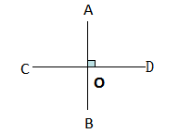
垂直的书写形式： 如图，当直线AB与CD相交于O点，∠AOD=90°时，AB⊥CD，垂足为O。
书写形式：
∵∠AOD=90°（已知）
∴AB⊥CD（垂直的定义）
反之，若直线AB与CD垂直，垂足为O，那么，∠AOD=90°。
书写形式：

∵ AB⊥CD （已知）
∴ ∠AOD=90° （垂直的定义）
应用垂直的定义：∠AOC=∠BOC=∠BOD=90°
垂线的画法：
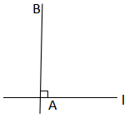
如图，已知直线 l 和l上的一点A ，作l的垂线. 则所画直线AB是过点A的直线l的垂线.
工具：直尺、三角板
1放：放直尺，直尺的一边要与已知直线重合;
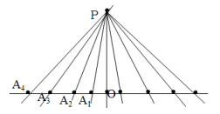
2靠：靠三角板，把三角板的一直角边靠在直尺上;
3移：移动三角板到已知点;
4画线：沿着三角板的另一直角边画出垂线.
垂线的性质：
1、同一平面内，过一点有且只有一条直线与已知直线垂直.
2、连接直线外一点与直线上各点的所有线段中，垂线段最短。直线外一点到这条直线的垂线段的长度，叫做点到直线的距离。

考点三、同位角、内错角、同旁内角（出现在一条直线与两条直线分别相交的情形）

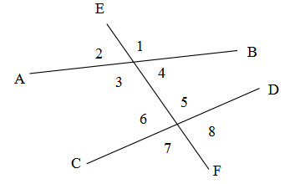

同位角：一边都在截线上而且同向，另一边在截线同侧的两个角。如∠1和∠5，∠4和∠8。
内错角：一边都在截线上而且反向，另一边在截线两侧的两个角。（两个角在两条截线内）如∠3和∠5，∠4和∠6。
同旁内角：一边都在截线上而且反向，另一边在截线同旁的两个角。（两个角在两条截线内）如∠3和∠6，∠4和∠5。
题型探究
题型一：相交线与垂线的定义
下列说法中不正确的是（ D ）
A．在同一平面内，经过一点能而且只能画一条直线与已知直线垂直
B．一条线段有无数条垂线
C．在同一平面内过射线的端点只能画一条直线与这条射线垂直
D．如果直线AB垂直平分线段CD，那么CD也垂直平分AB
题型二：垂线最短问题
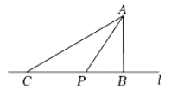
如图，点A是直线l外一点，过点A作AB⊥l于点B．在直线l上取一点C，连结AC，使AC＝5/3AB，点P在线段BC上，连结AP．若AB＝3，则线段AP的长不可能是（ D ）
A．3.5 B．4 C．5 D．5.5
解∵过点A作AB⊥l于点B，在直线l上取一点C，
连接AC，使AC＝5/3AB，P在线段BC上连接AP．
∵AB＝3，
∴AC＝5，
∴3≤AP≤5，
故AP不可能是5.5.
题型三：与对顶角有关问题
如图，直线AB与CD相交于点O，若∠1+∠2=80°，则∠1等于（ A ）
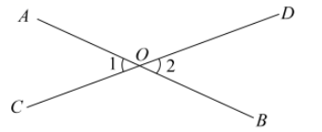
A．40° B．60° C．70° D．80°
解：由对顶角相等，得
∠1=∠2，又∠1+∠2=80°，
∴∠1=40°．
题型四：与邻补角有关问题
如图，直线AB、CD相交于点O，OE平分∠BOC，若∠BOD：∠BOE=1：2，则∠AOE的大小为（ D ）
A．72° B．98° C．100° D．108°
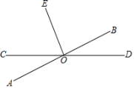
解：设∠BOD＝x，
∵∠BOD：∠BOE＝1：2，
∴∠BOE＝2x，
∵OE平分∠BOC，
∴∠COE＝∠BOE＝2x，
∴x+2x+2x＝180°，
解得，x＝36°，即∠BOD＝36°，∠COE＝72°，
∴∠AOC＝∠BOD＝36°，
∴∠AOE＝∠COE+∠AOC＝108°，
题型五：同位角、内错角、同旁内角的问题
1、如图，直线a、b被直线c所截，下列说法不正确的是（ D ）
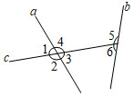
A．1与5是同位角 B．3与6是同旁内角
C．2与4是对顶角 D．5与2是内错角
2、如图，直线被所截，下列说法，正确的有（ D ）
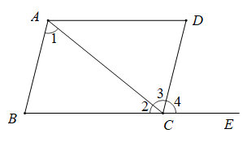
①∠1与∠2是同旁内角；
②∠1与∠ACE是内错角；
③与∠4是同位角；
④∠1与∠3是内错角．
A．①③④ B．③④ C．①②④ D．①②③④
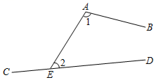
3、如图，∠1与∠2是直线AB和CD被直线AE所截形成的（ C ）

A．同位角 B．内错角 C．同旁内角 D．不能确定
解：如图，
∠1与∠2是直线AB和CD被直线AE所截形成的同旁内角．

